
CONTACTO:
Fernanda González
Samsung Electronics México
Tel. 5747 5100 ext. 5078
fer.gonzalez@samsung.com

Karen Mejía
Edelman México
Tel. 5350 1500 ext.5008
karen.mejia@edelman.com

Samsung amplía su línea de lavadoras premium con un nuevo modelo compacto

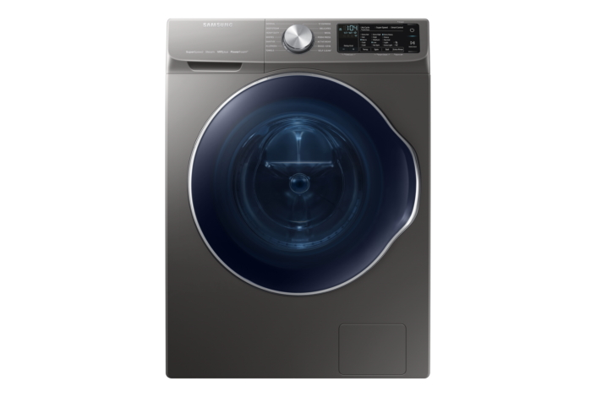

Las Vegas, 10 de enero de 2018 - Samsung Electronics anunció la llegada de su más reciente innovación de lavandería: la lavadora WW6850N, que destaca por la revolucionaria tecnología QuickDrive™. En respuesta a las necesidades de velocidad y desempeño de limpieza del consumidor, la lavadora compacta de 24 pulgadas limpia la ropa sucia hasta 35% más rápido, para una limpieza minuciosa, en comparación con el resto de los modelos actuales de Samsung. La WW6850N estará en exhibición en la Feria Internacional de Electrónica de Consumo (CES, por sus siglas en inglés), del 9 al 12 de enero de 2018, en Las Vegas.

Cada vez más Millennials compran su propia casa, este nuevo segmento, que posee un creciente conocimiento digital, exige electrodomésticos que incorporen tecnología significativa y personalizada para mejorar sus vidas. El modelo WW6850N con tecnología QuickDrive™ es la más reciente innovación que se suma a la línea de lavadoras premium de Samsung, la cual incluye la lavadora de carga superior Activewash™, la lavadora de carga frontal AddWash™ y el sistema de lavado FlexWash + FlexDry.

“Cuando se tiene un montón de ropa sucia para lavar, lo que quieres es hacerlo lo más rápido y eficientemente posible”, dijo Shane Higby, Vicepresidente de Marketing de Home Appliances de Samsung Electronics América. “La presentación de nuestra lavadora WW6850N, con tecnología QuickDrive™, reafirma nuestro compromiso de proporcionar a los consumidores una gama completa de opciones para enfrentar las necesidades de lavandería y dejar tiempo a lo que realmente importa”.

El desempeño innovador del modelo WW6850N comienza con la tecnología QuickDrive™, que destaca un gran tambor principal y una placa trasera que se mueven de forma independiente. Esto permite una acción dinámica que, a su vez, mueve las prendas en cuatro direcciones – arriba y abajo, e izquierda y derecha – para eliminar rápida, suave y meticulosamente la suciedad, logrando un ciclo de lavado más potente e intenso, que toma hasta 35% menos tiempo que otras lavadoras Samsung similares¹. Además, con 24 pulgadas de ancho y profundidad, la lavadora WW6850N y su secadora, ofrecen un tamaño ideal para espacios pequeños.

La WW6850N está lista para el IoT y es compatible con el ecosistema de SmartThings de Samsung. Su asistente de lavandería Q-rator posee capacidades inteligentes que simplifican el ciclo de lavado con características intuitivas:

- Laundry Recipe (Receta de Lavado) proporciona recomendaciones automáticas para ciclos óptimos, basados en el color, tipo de tejido y grado de suciedad que el usuario introduzca.
- Laundry Planner (Planificador de Lavado) permite que los usuarios gestionen el tiempo que un ciclo de lavado tomará, ajustando las configuraciones según lo requiera.
- HomeCare Wizard (Asistente de Cuidado en el Hogar) monitorea la lavadora para mantenerla operando con excelente desempeño, y proporciona instrucciones de mantenimiento fáciles de seguir.

Ganadora del Premio de Innovaciones de CES 2018, la lavadora WW6850N con tecnología QuickDrive™ estará disponible en mercados selectos este año.

Sobre Samsung Electronics Co., Ltd.
Samsung inspira al mundo y diseña el futuro con ideas y tecnologías innovadoras. La compañía está redefiniendo el mundo de las TVs, smartphones, wearables, tabletas, electrodomésticos, sistemas de conexión y memoria, sistema LSI, fundición de semiconductores y soluciones LED. Para conocer las últimas noticias, por favor visite la Sala de Prensa de Samsung.

Comparación realizada en Samsung: WW6850N vs WW6800K. Ahorra hasta 35% de tiempo en servicio pesado (carga caliente, 6 libras) con un rendimiento de lavado de ± 3%, según los datos internos probados por AHAM HLW-1-2013.

